**Безопасность, гигиена, эргономика, ресурсосбережение. Защита информации, антивирусная защита.**

**Цель занятия**: раскрыть понятия безопасность, гигиена, эргономика и ресурсосбережение, рассмотреть способы защиты информации.

**Безопасност**ь - состояние защищённости жизненно важных интересов личности, общества, организации, предприятия от потенциально и реально существующих угроз, или отсутствие таких угроз.

**Гигие́на** — наука, изучающая влияние факторов внешней среды на организм человека с целью оптимизации благоприятного и профилактики неблагоприятного воздействия.

**Гигиена труда** – наука изучающая воздействие производственной среды и факторов производственного процесса на человека.

**Эргономика** (от греч. érgon — работа и nómos — закон), научная дисциплина, комплексно изучающая человека (группу людей) в конкретных условиях его деятельности в современном производстве.

Эргономика возникла в 1920-х годах, в связи со значительным усложнением техники, которой должен управлять человек в своей деятельности. Термин «эргономика» был принят в Великобритании в 1949 году В СССР в 1920-е годы предлагалось название «эргология» Современная эргономика изучает действия человека в процессе работы, скорость освоения им новой техники, затраты его энергии, производительность и интенсивность при конкретных видах деятельности.

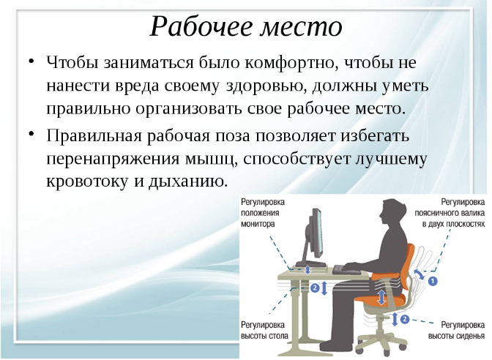**Человек и компьютер**

Информатика определяет сферу человеческой деятельности, связанную с процессами хранения, преобразования и передачи информации с помощью компьютера. В процессе изучения информатики надо не только научиться работать на компьютере, но и уметь целенаправленно его использовать для познания и созидания окружающего нас мира.

**Раздаточный материал № 1 «Организация рабочего места специалиста».**

*1.*Освещение при работе с компьютером должно быть не слишком ярким, но и не отсутствовать совсем, идеальный вариант - приглушенный рассеянный свет.

2.   Поставьте стол так, чтобы окно не оказалось перед вами или сбоку. Если это неизбежно, то повесьте на окно плотные шторы или жалюзи.

3. Уровень электромагнитного излучения сбоку и сзади монитора выше, чем спереди. Установите компьютер в углу комнаты или так, чтобы не работающие на нем не оказывались сбоку или сзади от монитора.

4.  Приобретите удобное рабочее кресло, которое позволит без усилий сохранять правильную позу за компьютером. Желательно, чтобы можно было регулировать высоту сиденья и наклон спинки, перемещаться на роликах. Идеальная спинка кресла повторяет изгибы позвоночника и служит опорой для нижнего отдела спины.

5.   Если вы много работаете с клавиатурой, приобретите специальную подставку под запястья. Продаются клавиатуры, в которых панель разделена пополам с возможностью поворачивать половинки относительно друг друга и наклонять (к ней надо привыкнуть, но для тех, кто много печатает, она будет удачным приобретением).

6.  Важный фактор эргономики – шум на рабочем месте (системный блок). Если по долгу работать за таким компьютером, это станет фактором повышенной утомляемости. Для устранения этого поставьте системный блок на пол или в специальный ящик с дверью в столе компьютера, но при этом обеспечьте хорошую вентиляцию системного блока.

7.    Располагайте монитор и клавиатуру на рабочем столе прямо, ни в коем случае не наискосок.

8.  Улучшить условия труда за компьютером поможет насыщение воздуха отрицательными ионами с помощью ионизатора воздуха (иначе называемых "аэроионизаторы", "Люстры Чижевского"), которые сейчас научились даже встраивать в мышь.

9.  Экран монитора должен быть абсолютно чистым. Если вы работаете в очках, они тоже должны быть абсолютно чистыми. Протирайте экран монитора минимум раз в неделю, следите за кристальной прозрачностью очков каждый день.

**Раздаточный материал № 2 «Правильная рабочая поза специалиста ПК»**

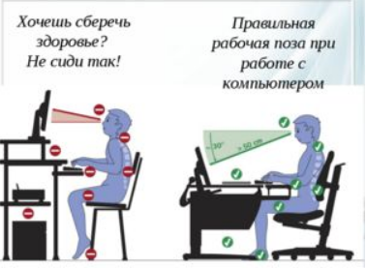

* Следует сидеть прямо (не сутулясь) и опираться спиной о спинку кресла. Прогибать спину в поясничном отделе нужно не назад, а, наоборот, немного в перед. Такая поза позволяет разгрузить позвоночник, улучшить кровообращение.
* Недопустимо работать развалившись в кресле. Такая поза вызывает быстрое утомление, снижение работоспособности.
* Руки свободно опущены на подлокотники кресла. Локти и запястья расслаблены. Не следует высоко поднимать запястья и выгибать кисти - это может стать причиной боли в руках и онемения пальцев.
* Бедра находятся под прямым углом к туловищу, колени под прямым углом к бедрам. При таком положении ног не возникает напряжение мышц.
* Ноги твердо стоят на полу или на специальной подставке. Нельзя скрещивать ноги, класть ногу на ногу - это нарушает циркуляцию крови из-за сдавливания сосудов.
* Монитор необходимо установить на такой высоте, чтобы центр экрана был на 15-20 см. ниже уровня глаз, угол наклона до 150.
* Экран монитора должен находиться от глаз пользователя на оптимальном расстоянии 60-70 см., но не ближе 50 см. с учетом размеров алфавитно-цифровых знаков и символов.

**Защита информации, антивирусная защита.**

Количество людей, пользующихся компьютером и сотовым телефоном, имеющим выход в Интернет, постоянно растет. Значит, возрастает возможность обмена данными между ними по электронной почте и через Всемирную сеть. Это приводит к росту угрозы заражения компьютера вирусами, а также порчи или хищения информации чужими вредоносными программами, ведь основными источниками распространения вредоносных программ являются электронная почта и Интернет. Не исключается возможность заражения и через съемные носители.

**Информационная безопасность совокупность мер по защите информационной среды общества и человека.**

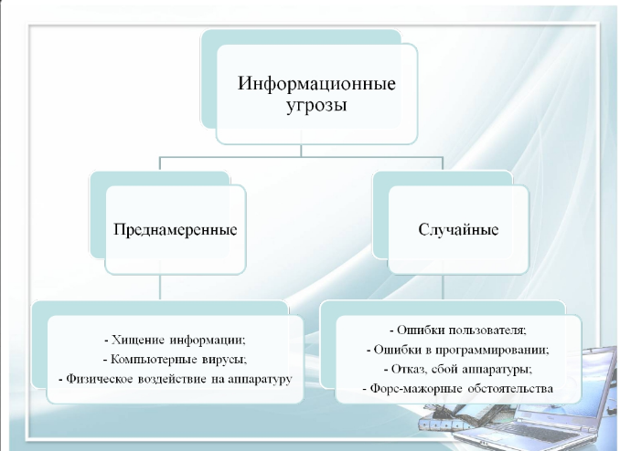

**Уровни соблюдения режима информационной безопасности**

**законодательный уровень:**

***законы, нормативные акты, стандарты и т.п. морально-этический уровень:*** нормы поведения, несоблюдение которых ведет к падению престижа конкретного человека или целой организации;

***административный уровень***: действия общего характера, предпринимаемые руководством организации; физический уровень: механические, электро- и электронно-механические препятствия на возможных путях проникновения потенциальных нарушителей; ***аппаратно-программный уровень***: электронные устройства и специальные программы защиты информации.

**Компьютерный вирус** — это целенаправленно созданная программа, автоматически приписывающая себя к другим программным продуктам, изменяющая или уничтожающая их. Компьютерные вирусы могут заразить компьютерные программы, привести к потере данных и даже вывести компьютер из строя.

Компьютерные вирусы могут распространяться и проникать в операционную и файловую систему ПК только через внешние магнитные носители (жесткий и гибкий диски, компакт-диски) и через средства межкомпьютерной коммуникации.

**Признаки проявления вирусов:**

* Неправильная работа нормально работающих программ
* Медленная работа ПК
* Частые зависания и сбои в работе ПК
* Изменение размеров файлов
* Исчезновение файлов и каталогов
* Неожиданное увеличение количество файлов на диске
* Уменьшение размеров свободной оперативной памяти
* Вывод на экран неожиданных сообщений и изображений
* Подача непредусмотренных звуковых сигналов
* Невозможность загрузки ОС

**Вредоносные программы можно разделить на три класса: черви, вирусы и троянские программы.**

**Черви** — это класс вредоносных программ, использующих для распространения сетевые ресурсы. Используют сети, электронную почту и другие информационные каналы для заражения компьютеров.

**Вирусы** — это программы, которые заражают другие программы — добавляют в них свой код, чтобы получить управление при запуске зараженных файлов.

**Троянские программы** — программы, которые выполняют на поражаемых компьютерах несанкционированные пользователем действия, т.е. в зависимости от каких-либо условий уничтожают информацию на дисках, приводят систему к зависанию, воруют конфиденциальную информацию и т.д.

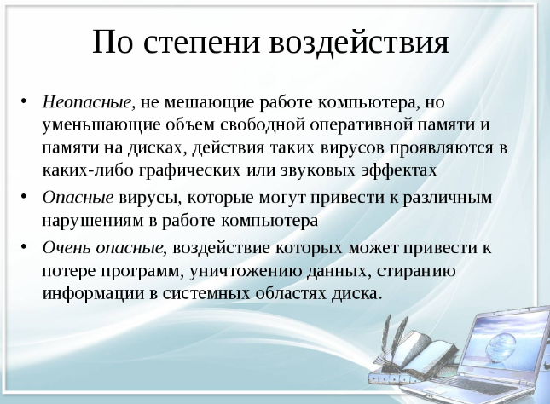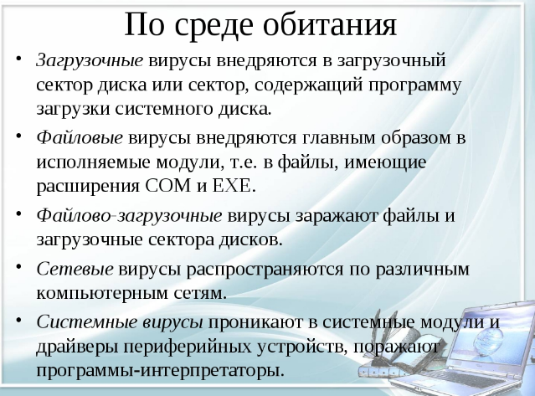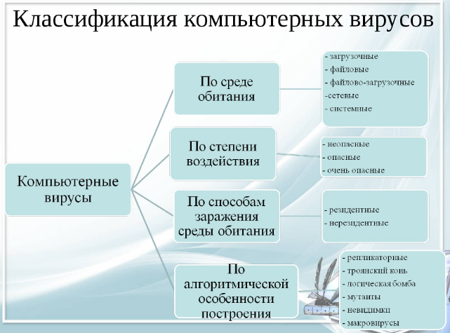

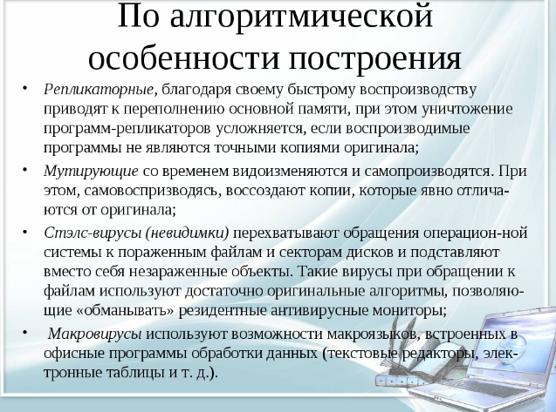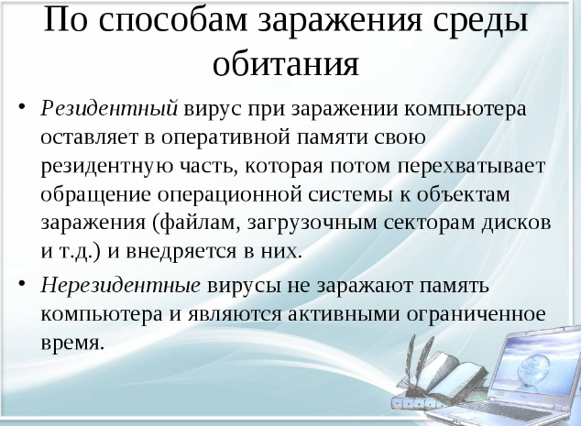

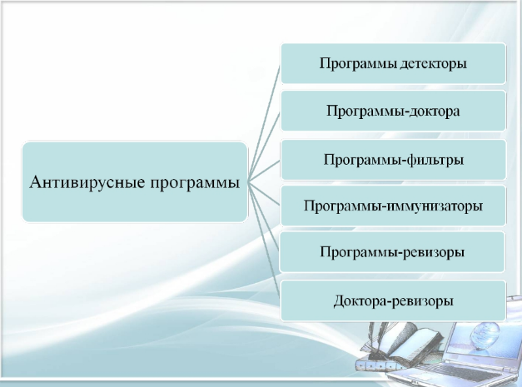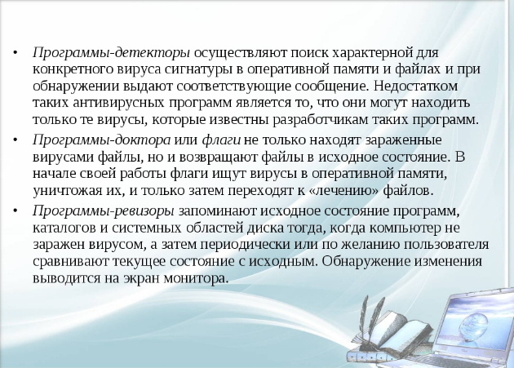Для обнаружения, удаления и защиты от компьютерных вирусов разработано несколько видов специальных программ, которые позволяют обнаруживать и уничтожать вирусы. Такие программы называются **антивирусными**.

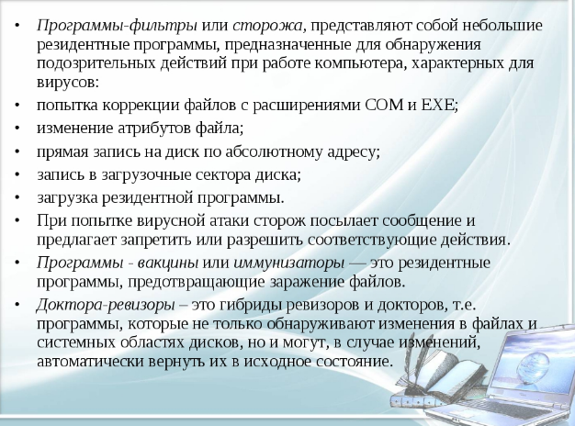

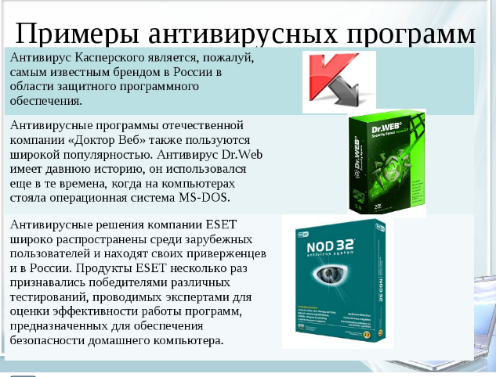

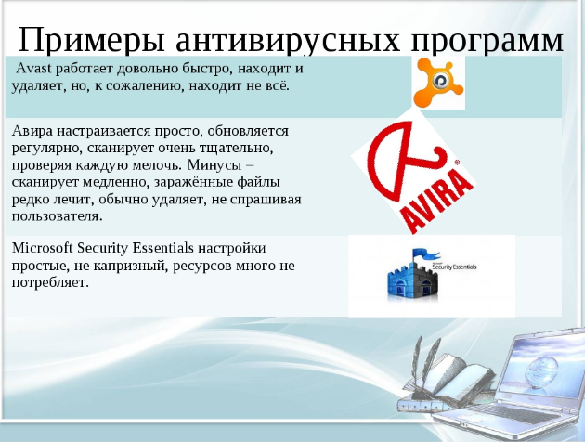

**Раздаточный материал № 3 «Основные меры по защите ЭВМ от заражения вирусами».**

* Необходимо оснастить ЭВМ современными антивирусными программами и постоянно обновлять их версии.
* При работе в глобальной сети обязательно должна быть установлена программа – фильтр (сторож, монитор).
* Перед считыванием с дискет информации, записанной на других ЭВМ, следует всегда проверять эти дискеты на наличие вирусов.
* При переносе на свой компьютер файлов в архивированном виде необходимо их проверять сразу же после разархивации.
* При работе при работе на других компьютерах необходимо всегда защищать свои дискеты от записи.
* Целесообразно делать архивные копии ценной информации на других носителях информации.
* Не следует оставлять дискету в дисководе при включении или перезагрузке ЭВМ, так как это может привести к заражению загрузочными вирусами.
* Антивирусную проверку желательно проводить в “чистой” операционной системе, то есть после ее загрузки с отдельной системной дискеты.
* Следует иметь ввиду, что невозможно заразиться вирусом, просто подключившись к Internet. Чтобы вирус активизировался программа, полученная с сервера из сети, должна быть запущена на клиенте.
* Получив электронное письмо, к которому приложен исполняемый файл, не следует запускать этот файл без предварительной проверки. По электронной почте часто распространяются “троянские кони”.
* Целесообразно иметь под рукой аварийную загрузочную дискету, с которой можно будет загрузиться, если система откажется сделать это обычным образом.
* При установке большого программного продукта необходимо вначале проверить все дистрибутивные файлы, а после инсталляции продукта повторно произвести контроль наличия вирусов.

**Задания: (ответы отправлять на Электронную почту,**

**указывать фамилию, имя и номер группы)**

1. **Сделать в тетради конспект по плану:**
2. Безопасность
3. Гигие́на
4. Эргономика
5. Гигиена труда
6. Организация рабочего места специалиста
7. Правильная рабочая поза специалиста ПК
8. Защита информации, антивирусная защита
9. информационные угрозы
10. Перечислить уровни соблюдения режима информационной безопасности
11. Компьютерный вирус
12. Перечислить вредоносные программы (классы)
13. Классификация компьютерных вирусов (перечислить)
14. Перечислить антивирусные программы
15. Основные меры по защите ЭВМ от заражения вирусами
16. **Решить кроссворд по теме «Защита информации. Антивирусная защита».**

|  |  |  |  |  |  |  |  |  |  |  |  |  |  |
| --- | --- | --- | --- | --- | --- | --- | --- | --- | --- | --- | --- | --- | --- |
|  |  |  |  |  | **1** |  |  |  |  |  |  |  |  |
|  |  | **2** |  |  |  |  |  |  |  |  |  |  |  |
|  |  |  |  |  |  |  |  |  |  |  |  |  |  |
|  |  |  |  |  |  |  | **7** |  |  |  |  |  |  |
|  |  |  |  |  |  |  |  |  | **6** |  |  |  |  |
|  |  |  |  | **5** |  |  |  |  |  |  |  |  |  |
|  |  |  | **4** |  |  |  |  |  |  |  |  |  |  |
|  |  |  |  |  |  |  |  |  |  |  |  |  |  |
|  |  |  |  |  |  |  |  |  |  |  |  |  |  |
|  |  |  |  |  |  |  |  |  |  |  |  |  |  |
| **3** |  |  |  |  |  |  |  |  |  |  |  |  |  |
|  |  |  |  |  |  |  |  |  |  |  |  |  |  |
|  |  |  |  |  |  |  |  |  |  |  |  |  |  |
|  |  |  |  |  |  |  |  |  |  |  |  |  |  |
|  |  |  |  |  |  |  |  |  |  |  |  |  |  |
|  |  |  |  |  |  |  |  |  |  |  |  |  |  |
|  |  |  |  |  |  |  |  |  |  |  |  |  |  |
|  |  |  |  |  |  |  |  |  |  |  |  |  |  |
|  |  |  |  |  |  |  |  |  |  |  |  |  |  |

**Вопросы:**

|  |
| --- |
| 1. Как называется этап, в ходе которого вирус попадает в компьютер? |
| 2. Как, одним словом можно назвать вредоносную программу? |
| 3. Как называются вирусы, использующие для распространения сетевые ресурсы? |
| 4. От какого типа вирусов заражение компьютера происходит при открытии файла? |
| 5. Как называется класс вирусов, которые при воздействии не мешают работе компьютера? |
| 6. Как называется программа, предназначенная для устранения вирусов? |
| 7. К какому виду антивирусных программ относится Аvast? |

1. **Выполнить тестовое задание (в ответе указывать название темы)**

**Тест на закрепление знаний по теме «Безопасность, гигиена, эргономика, ресурсосбережение. Защита информации, антивирусная защита».**

1. Что такое компьютерный вирус?

А) Прикладная программа.  
Б) Системная программа.  
*В*) Программа, выполняющая на компьютере несанкционированные действия.  
Г) База данных.

2. Основные типы компьютерных вирусов:

А) Аппаратные, программные, загрузочные .  
*Б*) Программные, загрузочные, макровирусы.  
В) Файловые, программные, макровирусы.

3. Этапы действия программного вируса:

А) Размножение, вирусная атака.  
Б) Запись в файл, размножение.  
В) Запись в файл, размножение, уничтожение программы.

4. В каких годах возникла наука Эргономика?

А) 1949-х

Б) 1920-х

В) 2000-х

5. На каком расстоянии от глаз должен находиться экран монитора?

А) 10-20 см.

Б) 21-40 см.  
В) не менее 50 см.

6. Где выше уровень электромагнитного излучения?

А) Спереди монитора.  
*Б*) Сзади и сбоку.  
В) Одинаково везде.

7. Какие существуют основные средства защиты?

А) Резервное копирование наиболее ценных данных.  
Б) Аппаратные средства.  
В) Программные средства.

8. Какие существуют вспомогательные средства защиты?

А) Аппаратные средства.  
Б) Программные средства.  
В) Аппаратные средства и антивирусные программы.

9. Сколько человек может работать за одним персональным компьютером?

А) Три.  
*Б)*Один.  
В) Два.

10. Какие программы относятся к антивирусным

А) AVP, DrWeb, Norton AntiVirus.  
Б) MS-DOS, MS Word, AVP.  
В) MS Word, MS Excel, Norton Commander.